# Proyecto final

Aplicación web para Instituto de formación técnica superior



**<Version 1.0>**

Tabla de contenido

**Historial de cambios3**

**Documentos relacionados3**

**Alcance3**

**Descripción del contenido4**

Tematica4.1

Objetivos4.2

*Quienes usarán la aplicación web*4.3

**Información sobre la aplicación web5**

Sitemap5.1

Contenido de las secciones5.2

**Diseño6**

Paleta de colores6.1

Logos6.2

Tipografías6.3

Ilustraciones6.4

Imágenes6.5

**Referencias7**

**Tecnologías utilizadas8**

1. **Historial de cambios**

|  |  |  |  |
| --- | --- | --- | --- |
| **Fecha** | **Versión** | **Descripción** | **Autor** |
| 22/06/2021 | 1.0 | Inicio de desarrollo | Emanuel Sotomayor |
|  |  |  |  |
|  |  |  |  |

1. **Documentos relacionados**

|  |  |
| --- | --- |
| **Documento** | **Descripción** |
| Prototipo de diseño | Se diseñó la primer vista de la aplicación web la cual sería el inicio, con menú de navegación, hero banner con botón de inscripción, sección con indicadores, secciones de descripción y footer con redes sociales, junto a los logos. |
|  |  |
|  |  |
|  |  |

1. **Alcance**

El instituto de formación técnica superior N°4, requiere el desarrollo de una nueva aplicación web para ampliar y mejorar su proceso de gestión y control tanto del alumnado como el profesorado. En este documento, se describirá el alcance de la aplicación web a desarrollar. Cuyo objetivo principal es el de ofrecer a los estudiantes y aspirantes, la posibilidad de acceder al plan de estudio de las carreras, información adicional sobre nuevos eventos, inscripción a las carreras, una sección de contacto a través de formularios y una plataforma estudiantil para que los alumnos lleven el control de las materias a cursar y cursadas, así como para los profesores, la posibilidad de agregar, modificar, eliminar y actualizar notas de alumnos. (La adición de la plataforma estudiantil, será a futuro).

1. **Descripción de contenido**
   1. *Temática*

***La aplicación web será para una institución terciaria, por lo tanto, es de temática estudiantil e informativa.***

* 1. *Objetivos*

***Las funciones principales serán que los estudiantes puedan estar al tanto de los eventos en la institución, poder contactarse con las autoridades educativas y para los aspirantes, puedan inscribirse a través de un formulario llenando sus datos personales.***

* 1. *Quienes usarán la aplicación web*

***Estudiantes, profesores, personal administrativo y aspirantes a las carreras terciarias del instituto.***

1. **Información sobre la aplicación web**
   1. *Sitemap*

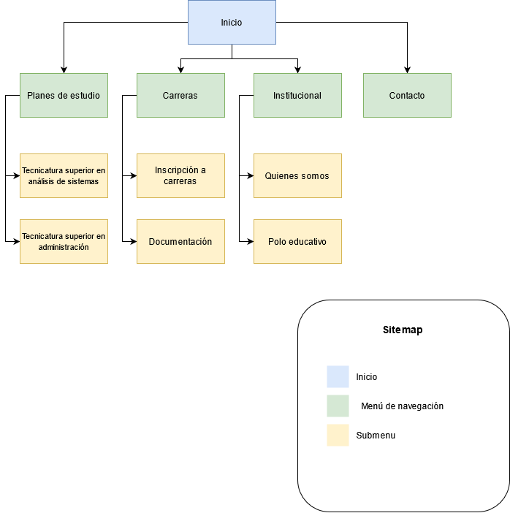

* 1. *Contenido de las secciones*
* ***Inicio:*** *Un nav que contiene el menú de navegación, un section que contiene el hero banner con el botón de inscripción, un section que contiene indicadores de cantidad de carreras, materias y años de duración, un section que contiene la descripción de las carreras, las tecnologías que se aprenderán y un footer que contiene las redes sociales y un submenú.*
* ***Planes de estudio:*** Contiene dos secciones con cada materia, duración y correlatividad de cada carrera y además, botones para descargarlas en formato .pdf.
* ***Carreras:*** *Contiene un submenú para inscripción a las carreras y otro submenú dónde se especifica la documentación y requisitos necesarios.*
* ***Institucional:*** *Contiene un submenú sobre la historia de la institución y otro submenú sobre el predio actual en el que se encuentra y la infraestructura.*
* ***Contacto:*** *Contiene un formulario para enviar un mensaje hacía el correo institucional.*

1. **Diseño**
   1. *Paleta de colores*

***#442DAE***

**

***#24CE89***

**

***#FFFFFF***

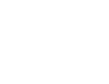

***#F6F6F6 -> 35% de opacidad.***

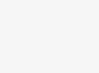

* 1. *Logos*

**

* 1. *Tipografias*

***Eastman:*** [*https://www.dafont.com/eastman.font*](https://www.dafont.com/eastman.font)

***Ebrima:*** [*https://www.dafontfree.io/ebrima-font/*](https://www.dafontfree.io/ebrima-font/)

* 1. *Ilustraciones*

***undraw.co:*** *Banco de ilustraciones SVG.*



* 1. *Imagenes*

***Sección de tecnologias: Cambiarán de color con un evento hover.***

**

***Sección hero banner: Se le aplicará un efecto de color azul, por encima de la imagen.***

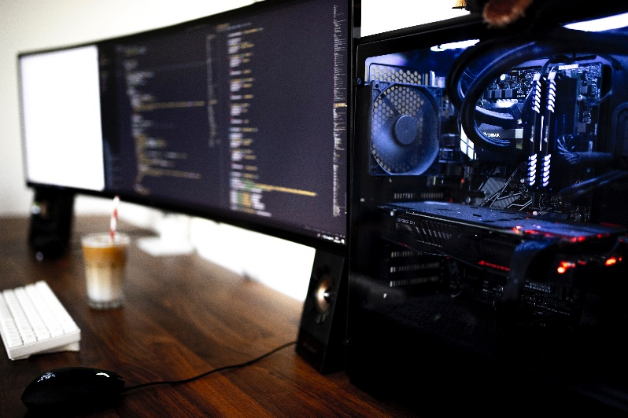

1. **Referencias**

Sitio actual de la institución:

<https://ifts4buenosaires.blogspot.com/>

1. **Tecnologias utilizadas**

Se desarollará desde cero, sin utilizar templates con: *HTML5, CSS3, Javascript, sweetAlert2, Bootstrap* y la librería de iconos fontawesome: <https://fontawesome.com/>

En futuras actualizaciones, se agregará *PHP y MySQL y Chart.JS*, para la plataforma de alumnos.